После изученного юнита про сущности подумайте, какими сущностями и их атрибутами можно описать создаваемое приложение.

Пользователь:

User_Id (int)

Name_surname (CHAR)

Nickname (CHAR)

Age (int)

Rating (float?)

Email (CHAR)

Account_confirmation (bool) if bool TRUE – writer, FALSE – only reader

Article_id (int)

News_id (int)

Category_name (CHAR)

**CREATE** **TABLE** USERS (

User_id INT AUTO_INCREMENT **NOT** **NULL**,

Name_surname CHAR(**255**) **NOT** **NULL**,

Nickname CHAT(255) NOT NULL,

Age INT NOT NULL,

Rating FLOAT NOT NULL,

EMAIL CHAR NOT NULL,

ACCOUNT_CONFIRMATION BOOL, NOT NULL

Article_id INT, NOT NULL

News_id INT, NOT NULL

Category_name CHAR(255) , NOT NULL

**PRIMARY** **KEY** (User_id)

);

Статья:

Article_Id (int)

Title (CHAR)

Content (CHAR)

Category_name (CHAR)

Rating_above_18_age (bool)

Date_of_publishing (DATETIME)

User_id Author? (Name/surname?) (CHAR)

Новость

News_Id (int)

Title (CHAR)

Content (CHAR)

Category_name (CHAR)

Rating_above_18_age (bool)

Date_of_publishing (DATETIME)

Source (CHAR)?

User_id Author? (Name/surname?) (CHAR)

Категория:

Category_name

News_Id (int)

Article_Id (int)

Какими связями обладают сущности в базе данных этого приложения. Какой тип они имеют?

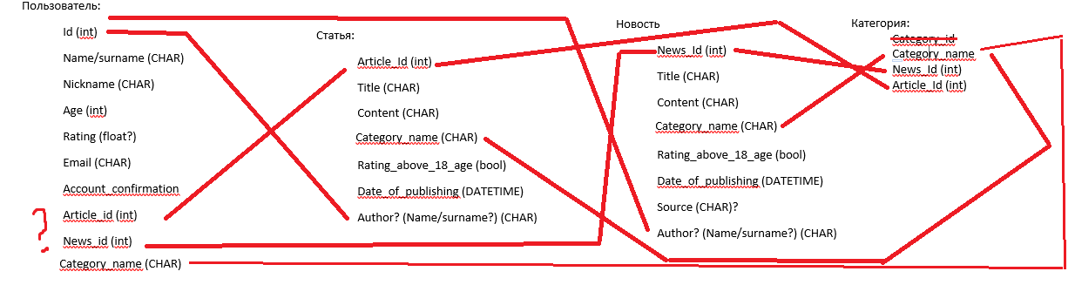

Подумайте, какие *Django*-приложения нужны для его реализации. Какие модели могут быть в соответствии с тем, над чем вы размышляли в предыдущих юнитах?

Приложения:

Accounts – инфа о пользователях

News – инфа обо всех новостях?

Archive – база всех статей и новостей?

User_field – система добавления новостей и статей со стороны пользователя (только авториз.пользов.)

+ приложение оценки ползователей пользователями?

Admin – приложение администратора?

Moderators – приложение отслежки, редактирования и контроля портала модераторами

Overview – приложение для просмотра портала (гости и авторизованные пользователи)

Принцип работы:

Сохранение новостей в базу данных

Сохранение данных о пользователе

Отображение портала и новостей

**Описание моделей на SQLite и Python:**

**CREATE** **TABLE** PRODUCTS (

product_id INT AUTO_INCREMENT **NOT** **NULL**,

name CHAR(**255**) **NOT** **NULL**,

price FLOAT **NOT** **NULL**,

**PRIMARY** **KEY** (product_id)

);